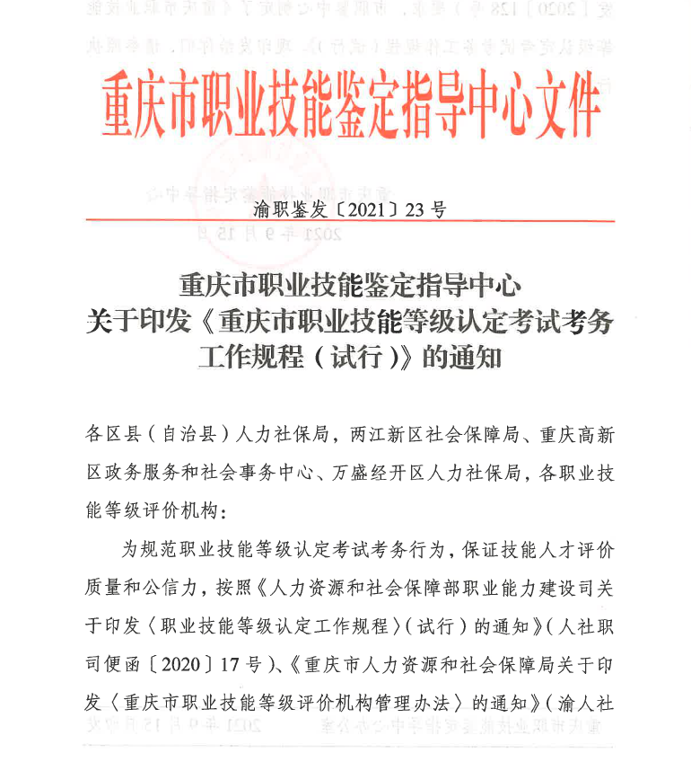
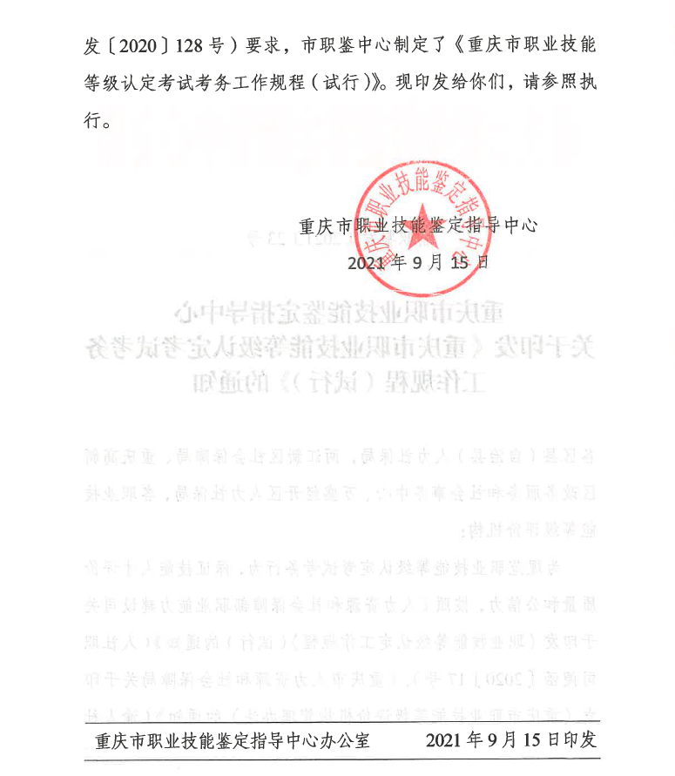
重庆市职业技能等级认定考试考务工作规程（试行）

第一章 总 则
第一条 为规范职业技能等级认定考试考务行为，保证职业技能人才评价质量和公信力，根据《人力资源和社会保障部职业能力建设司关于印发〈职业技能等级认定工作规程〉（试行）的通知》（人社职司便函〔2020〕17号）、《重庆市人力资源和社会保障局关于印发〈重庆市职业技能等级评价机构管理办法〉的通知》（渝人社发〔2020〕128号）要求，制定本工作规程。
第二条 本规程所称的职业技能等级评价机构（以下简称“评价机构”），是指经全市人力社保部门备案公布的用人单位、技工院校和社会培训评价组织。
第三条 职业技能等级认定考试考务工作应当坚持依法依规、公平公正、安全规范和科学高效的原则。

第二章 制定计划
第四条 评价机构应根据备案的职业（工种）、等级，编制职业技能等级认定年度工作计划表（附件1）。每年12月，市级备案评价机构向市职业技能鉴定指导中心（以下简称“市职鉴中心”）提交下年度工作计划，区县备案评价机构向区县人力社保部门提交下年度工作计划，同时报市职鉴中心备案。计划内容包括认定的职业（工种）及等级，认定的日期，联系人、联系电话、联系地址等事项。
第五条 考前10个工作日，评价机构通过线上或线下对外发布认定公告（附件2）。同时，在重庆市职业技能等级认定管理系统（以下简称“认定管理系统”）中报备职业技能等级认定批次安排表（附件3）。

第三章 组织报名
第六条 评价机构按照下列要求接收考生报名：
（一）考生应携带本人身份证、毕业证或学籍注册信息（在校生）、国家职业资格证书或职业技能等级证书等原件（能通过网络核验的可提供核验结果）到评价机构报名。
（二）考生应根据申报职业（工种）、等级，完整、准确填写《重庆市职业技能等级认定申报表》（附件4、5）。申报技师、高级技师考生，还应提交本人技术总结及其他要求提交的申报材料。
第七条 评价机构根据国家职业技能标准，结合《重庆市职业技能等级认定申报表》、证件及相关材料，对考生进行资格审查。
第八条 评价机构按照“不以盈利为目的”原则，合理制定并公示收费标准，对符合报考条件的人员收取报名费用，并出具有效票据。
第九条 评价机构在报名结束后汇总报名数据，生成考生花名册（附件6），上传至认定管理系统。

第四章 评价准备
第十条 评价机构应根据国家职业技能标准，按照《国家职业技能鉴定命题技术规程》组织行业专家进行命题，并报市职鉴中心备案。不具备题库建设开发机构可通过购买服务方式取得符合备案要求的试题资源。
第十一条 评价实施过程人员安排主要包括以下内容：
（一）评价机构在实施评价过程中应配备现场负责人、质量督导员、监考人员、考评人员、考务人员。考试时要做好医疗、保卫等后勤保障等工作。
（二）理论知识考试监考人员应按相应职业国家职业技能标准进行配备。监考人员应选派责任心强、工作细致、有监考经验的人员担任，评价机构应建立相对稳定的监考人员队伍。
（三）技能考核考评人员与考生比例原则上不低于国家职业技能标准规定的要求，具体数量应根据考核工位数量及考生人数配备。技能考核监考人员数量可根据认定的职业（工种）和考生数量确定。
第十二条 考点布置主要包括以下内容：
（一）评价机构应根据参考人数及场地条件，按规定安排考场和考位，并设置考务室、应急考场、保密室、医务室以及考生禁带物品存放处等。
（二）评价机构应在考场内安装视频监控录像设备，对评价过程进行全程录像，并保证视频监控录像设备运行正常、画面清晰流畅。监控视频资料可采用云储存或本地储存等方式进行保存，确保评价全过程视频资料有据可追溯。
（三）理论知识考场应按照规定设置考室，单人单桌，四周间距大于80厘米，设置考生禁带物品存放处、手机存放袋（处）。
（四）技能操作考场应整洁、卫生、明亮；按照技能考核准备通知单做好评价所需的设备设施、检测工量具（经检测，性能正常、精度在要求范围内）准备，做到相邻考核工位互不干扰；安排设备检修与材料供应人员，并做好考场准备记录。
（五）综合评审考场应设答辩室和候考室，每个答辩室设3个评审席、1个答辩席和1个秘书席。
（六）评价机构应在考试前一天在考点张贴考场分布示意图、考试时间表，同时设立指示路标和警戒线等。
（七）评价机构需变更考试场地或时间的，应经市职鉴中心或备案地人力社保部门同意。
第十三条 评价机构应在考试前准备准考证、门贴、座位签、考场分布、理论知识考试考生签到表、技能考核考生签到表、技能考核工位号、技能考核成绩登录表等资料。同时，还应准备工作人员证卡、监考证、足量的红黑签字笔、草稿纸、试卷装订设备等物品。

第五章 评价实施
第十四条 理论知识考试工作程序如下：
（一）现场负责人在理论知识开考前1小时召集监考人员、考务人员召开考务工作会，明确监考和考务人员工作内容及职责、考场规则、违规违纪处理等有关事项。
（二）理论知识考试前30分钟，监考人员领取试卷并确认试卷密封完好，考前15分钟，监考人员组织考生进场，提示考生在座次表上签到，核对考生信息，宣读考场纪律，考前5分钟，监考人员请两名考生确认试卷密封完好后拆开试卷袋，核对试卷（答题纸、答题卡）数量，确认无误后发放试卷（答题纸、答题卡），开考铃响，宣布开始答题。
（三）开考30分钟后，考生可以离开考场，迟到考生不得进入考场参加当次科目考试，监考人员再次核对考生身份，检查考生身份证、准考证和座次表信息是否相同，试卷（答题纸、答题卡）上填（涂）信息是否完整准确。开考40分钟后，监考人员回收缺考人员试卷（答题纸、答题卡），按要求填写《理论知识考试考场记录表》（附件7），并在试卷（答题纸、答题卡）上记录缺考人员信息，考生违纪情况。
（四）考试结束前15分钟，提示考生掌握答题进度和考试时间；考试结束后，监考人员提示考生终止作答，交卷时，待监考人员清点试卷、答题卡无误后，考生方可离开考场。监考人员到考务办公室对试卷检查、排序，经有关人员确认无误后进行密封。
第十五条 技能考核工作程序如下：
（一）现场负责人考前1小时组织考评人员和监考人员对技能考核场地及设施、设备和检测仪器准备等情况进行检查，对不符合规定要求的及时通知考场整改。
（二）现场负责人考前40分钟召集考评人员、监考人员召开考评工作会，明确考场纪律、设施设备安全操作规范、违规违纪处理等有关事项，每个职业（工种）至少有3名考评人员参加考评。
（二）考评工作会结束后，考评组长立即组织考评人员到达考核现场，根据技能考核准备通知单查看认定设备、考件、检测工量具准备情况，研究统一评分标准。
（三）监考人员开考前15分钟会同考评人员组织考生入场，监考人员负责向考生宣布考场纪律，考生信息检录签到，试卷拆封分发；考评人员负责检查考生按规定自带工具、原材料进入考场情况，指导考生对号进入考核工位熟悉设备。
（四）考核开始时由考评人员统一发号开始操作指令，并开始计时。考评人员、监考人员要对所负责考核工位认真监督，不得对考生进行指点或评论。因设备和考场问题延误时间，可由考评人员记录并顺延。
（五）考试结束，由考评人员下达结束指令，考生立即停止操作，按要求对现场进行清理后出场，工件由考评员、监考人员检查、编号、记录、封存，填写技能考核考场情况记录表（附件8）。
第十六条 综合评审工作程序如下：
（一）综合评审主要针对技师和高级技师，通常采取审阅申报材料、考生答辩的方式进行全面评议。评价机构根据参加综合评审人数，成立若干综合评审组。每个综合评审组由3名高级考评员组成。设组长1人，主持答辩工作。配记录员1名，负责答辩过程的记录和统分工作。
（二）监考人员考前20分钟组织考生签到进入候考室，并宣布综合评审规则。
（三）开考后监考人员按照顺序引导考生逐一进入答辩室，答辩由评审组组长主持。宣布答辩开始后，先由答辩人作简短自我介绍，汇报技术总结主要内容和需要说明问题，时间不超过5分钟，再由评审组成员依次提问（每个组员一般提1-2个问题），答辩人进行口头答辩，时间不超过20分钟。
（四）答辩结束后，由记录员将评审组成员评定的成绩进行算术平均后得出成绩。答辩成绩实行百分制，评定成绩符合以下两个条件即为合格：占评审组总数2/3以上的成员评分合格(≥60分)；平均分合格(≥60分)。

第六章 成绩管理
第十七条 阅卷评分工作程序及要求如下：
（一）评卷工作前，评价机构应检查试卷、答题纸、职业（工种）、等级是否正确，数量、封签是否完整，考评人员严格按评阅和复核程序进行评卷，发现试卷雷同等异常情况时，按规定程序上报处理。上机考试由系统自动评阅并生成成绩。
（二）评卷工作应由考评小组实施，考评小组由考评人员组成，设考评组长，考评组长在考评实施前组织考评人员进行培训，解读评分标准。评卷工作按题目分组进行评阅，评卷人员一律使用红色签字笔评卷，记分数字和签名应清楚，如记分错误确需更改，更改后由考评组长签字。
（三）理论知识考试、技能考核、综合评审成绩经考评人员签字后方可生效，成绩登记和统计应有专人校对、签字，并经考评组长签字有效。对认定结果应通过网站公示、张榜公告等方式进行公示（公示期不少于5个工作日）。
第十八条 成绩公布后，考生对考试成绩有异议的，可在成绩公布后5个工作日内向评价机构申请复核，只复核有无漏评，计分、登分是否准确，是否有违纪记录或其它异常情况等，不对试卷进行重评。评价机构应在受理后5个工作日内予以回复。

第七章 证书办理
第十九条 证书打印工作程序及要求：
（一）评价机构对认定结果进行公示后，理论知识考试、技能考核和综合评审成绩皆达到60分（含）以上者为合格。
（二）认定结果公示后，按照时间要求将认定结果公示材料（成绩公示图片、考生成绩花名册）上传至认定管理系统。
（三）认定结果经审核通过后，按照《职业技能等级证书编码规则》在认定管理系统生成证书编号和《职业技能等级认定获证人员名册》。
（四）评价机构应使用经备案的空白职业技能等级认定证书，通过彩色激光打印机进行证书打印工作。
第二十条 评价机构按下列要求报送证书数据：
（一）市级评价机构向市职鉴中心报送证书数据时，应提交《职业技能等级证书数据合规审核表》（附件10）《职业技能等级证书数据汇总表》（附件11）《职业技能等级证书数据审核确认表》（附件12）。
（二）区县级评价机构向备案地人力社保部门报送证书数据时，应提交《职业技能等级证书数据合规审核表》《职业技能等级证书数据汇总表》《职业技能等级证书数据审核确认表（区县）》（附件13），区县人力社保部门完成证书数据审核后，将上述盖章后的表格及数据报市职鉴中心。
（三）市职鉴中心负责将证书信息上传至人社部，纳入“技能人才评价证书全国联网查询系统”。
第二十一条 职业技能等级证书发放工作程序如下：
（一）评价机构待证书数据上传“技能人才评价证书全国联网查询系统”成功后，向考试合格人员发放职业技能等级证书。
（二）打印更换、补发职业技能等级证书时，评价机构对证书有关信息要认真核对，防止出错。对证书丢失需要补发的，由当事人提出书面申请，携带本人身份证件，经评价机构审核同意后，重新打印证书。
（三）当事人遗失需补办职业技能等级证书时，如遇评价机构已被取消机构备案，由备案地人社部门负责出具《职业技能等级证书遗失补办证明》（附件14）

第八章 资料保管
第二十二条 评价机构在开展职业技能等级认定考务工作中形成的各种文字、图表、声像、电子等不同形式记录，是职业技能等级认定工作重要凭证，由各评价机构集中统一管理，其他任何单位和个人不得擅自留存或销毁。评价过程中形成的资料应按下列要求进行归档：
（一）长期保管资料
1．职业技能等级认定申报表；
2．职业技能等级认定考生花名册；
3．职业技能等级认定获证人员名册。
（二）保存5年以上的资料
1．认定全过程的视频资料；
2．认定过程中形成的其他电子资料。
（三）保存3年以上的资料
1．职业技能等级认定年度工作计划；
2．等级认定实施安排表；
3．理论知识考试考场安排表、技能操作考核、综合评审考场安排表；
4．理论知识考试、技能操作考核、综合评审考生签到表
5．等级认定考场记录表；
6．考生完成的理论试卷、实操试卷和答题卡；
7．认定成绩公告；
8．职业技能等级证书数据合规审核表；
9．职业技能等级证书数据汇总表；
10．职业技能等级证书修改、遗失补发申请表。

第九章 附则
第二十三条 本规程由重庆市职业技能鉴定指导中心解释。
第二十四条 本规程自印发之日试行。

附件：1．职业技能等级认定年度工作计划表
2．职业技能等级认定公告
3．职业技能等级认定批次安排表
4．重庆市职业技能等级认定申报表（一、二级）
5．重庆市职业技能等级认定申报表（三、四、五级）
6．职业技能等级认定考生花名册
7．理论知识考试考场情况记录表
8．技能考核考场情况记录表
9．成绩复核申请表
10．职业技能等级证书数据合规审核表
11．职业技能等级证书数据汇总表
12．职业技能等级证书数据审核确认表（市级）
13．职业技能等级证书数据审核确认表（区县）
14．职业技能等级证书遗失补办证明

附件1
职业技能等级认定年度工作计划表

序号 | 认定职业（工种） | 等级 | 考试时间 | 联系方式（人员、电话、地址）

评价机构（盖章）： 填报人： 时间：

附件2

职业技能等级认定公告

一、评价机构
二、认定地点、时间
三、认定职业（工种）
四、认定级别
五、申报条件
六、考核方式
七、收费标准
八、报名方法
九、联系方式

评价机构（盖章）
年 月 日
附件3
职业技能等级认定批次安排表
计划名称 | 考点 | 职业/工种 | 等级/人数 | 总人数 | 评价时间 | 考场安排 | 评价方式 | 监考员 | 考评员 | 督导员 | 考生  来源 | 工作人员  联系方式
经办人： 审核人： 评价机构（盖章）：

附件4
重庆市职业技能等级
认定申报表

职业技能等级认定一（二）级

姓 名：
工 作 单 位：
职 业 （工 种）：
申 报 等 级：
填 表 时 间：

重庆市xxx职业技能等级评价机构

申 报 须 知

一、申报人员凡符合认定职业（工种）的国家职业技能标准中申报条件之一者，可申请报考该职业（工种）认定考试。
二、申报条件有关学历要求是指经国家教育部门承认的正规学历；从事本职业或相关工作经历年限是指取得学历前后从事该项工作时间的总和；全日制学历申报人员，未毕业期间经历不计入相关专业工作年限。
三、职业技能等级认定实行诚信报考制度。报名时，申报人员须仔细阅读申报须知内容，签订诚信承诺书后，如实、准确无误的填写重庆市职业技能等级认定申报表。申报人员签订诚信承诺书后，即认可所填报的报考信息真实有效，在资格审核环节中如发现提供虚假信息，将按有关规定给予其取消考试资格的处理。
四、填表注意事项。本表一律用A4纸双面打印，黑色笔填写，字迹工整；表中各项内容按照要求如实填写，对于没有填写内容的项目，须在该栏内注明“无”；本表须由申报者本人亲笔签名，不得代签或电脑打印；复印件材料应清晰、完整，内容不得涂改；本表一式两份，认定合格后评价机构和本人（或单位）各存一份。

诚 信 承 诺 书

本人自愿参加重庆市职业技能等级认定考试，现郑重承诺：
一、本人已认真阅读并完全理解上述申报须知及填表须知所有内容，愿意在报名确认中严格遵守上述规定，保证按规定的程序和要求参加考试。
二、本人保证报名时所提供的个人信息真实、准确、完整，不弄虚作假，不伪造。如因个人信息错误、缺失及所提供证明材料虚假造成的一切后果由本人承担。
三、本人承诺一旦考试缴费确认，如因本人原因不能参考所产生的一切后果由本人承担。
四、本人承诺领取准考证后认真阅读准考证上的考试时间、地点及注意事项。在考试当天持本人准考证和有效身份证原件按准考证上指定的时间和地点参考，在规定时间内如因本人原因遗失或损坏本人准考证而影响参加考试一切后果由本人承担。

承诺人：
时 间：
一、个人基本情况
姓 名 |  |  |  | 性 别 |  |  |  |  |  | 一寸免冠  彩色白底  照片
出生年月 |  |  |  | 民 族
联系电话  （本人手机号） |  |  |  | 政治面貌
证件号 |  |  |  |  |  | 证件类型
学 历 |  |  |  | 专业
毕业院校 |  |  |  |  |  | 毕业时间
学历证书编号
参加工作时间 |  |  |  |  | 本职业工作年限
工作单位 |  |  |  |  |  | 职业/职称
通讯地址 |  |  |  |  |  | 邮政编码
Email
现持有职业资格/职业技能等级证书 |  | 职业（工种） |  |  |  |  |  | 等级
 |  | 证书编号
学  习  经  历 | 起止  时间 | 就读学校（学习经历） |  |  |  |  | 专业 |  | 学历、学位
工  作  经  历 | 起止  时间 | 工作单位（工作经历） |  |  |  |  | 职务 |  | 获奖情况
二、技术总结

生产成就、技术攻关、革新成果、创造发明、指导传授技艺和职业技能培训等情况。（要求不少于2000字，篇幅不够，可另加附页）

（以上信息由申报者本人填写，均为必填项）
三、职业技能等级认定记录
认定成绩 | 认定时间
认定成绩 | 认定等级
认定成绩 | 理论知识
认定成绩 | 操作技能
认定成绩 | 综合评审
核发职业技能等级证书编号
四、审核意见
重 庆 市 职 业 技 能 等 级 评 价 机 构 意 见 | （公章）  年月日

附件5
重庆市职业技能等级
认定申报表

职业技能等级认定（三、四、五）级

姓 名：
工 作 单 位：
职 业 （工 种）：
申 报 等 级：
填 表 时 间：

重庆市轻工业技工学校职业技能等级评价机构

申 报 须 知

一、申报人员凡符合认定职业（工种）的国家职业技能标准中申报条件之一者，可申请报考该职业（工种）认定考试。
二、申报条件有关学历的要求是指经国家教育部门承认的正规学历；从事本职业或相关工作经历年限是指取得学历前后从事该项工作时间的总和；全日制学历申报人员，未毕业期间经历不计入相关专业工作年限。
三、职业技能等级认定实行诚信报考制度。报名时，申报人员须仔细阅读申报须知内容，签订诚信承诺书后，如实、准确无误的填写重庆市职业技能等级认定申报表。申报人员签订诚信承诺书后，即认可所填报的报考信息真实有效，在资格审核环节中如发现提供虚假信息，将按有关规定给予其取消考试资格的处理。
四、填表注意事项。本表一律用A4纸双面打印，黑色笔填写，字迹工整；表中各项内容按照要求如实填写，对于没有填写内容的项目，须在该栏内注明“无”；本表须由申报者本人亲笔签名，不得代签或电脑打印；复印件材料应清晰、完整，内容不得涂改；本表一式两份，认定合格后评价机构和本人（或单位）各存一份。

诚 信 承 诺 书

本人自愿参加重庆市职业技能等级认定考试，现郑重承诺：
一、本人已认真阅读并完全理解上述申报须知及填表须知所有内容，愿意在报名确认中严格遵守上述规定，保证按规定的程序和要求参加考试。
二、本人保证报名时所提供的个人信息真实、准确、完整，不弄虚作假，不伪造。如因个人信息错误、缺失及所提供证明材料虚假造成的一切后果由本人承担。
三、本人承诺一旦考试缴费确认，如因本人原因不能参考所产生的一切后果由本人承担。
四、本人承诺领取准考证后认真阅读准考证上的考试时间、地点及注意事项。在考试当天持本人准考证和有效身份证原件按准考证上指定的时间和地点参考，在规定时间内如因本人原因遗失或损坏本人准考证而影响参加考试一切后果由本人承担。

承诺人：
时 间：
一、个人基本情况
姓 名 |  |  |  | 性 别 |  |  |  |  |  | 一寸免冠  彩色白底  照片
出生年月 |  |  |  | 民 族
联系电话  （本人手机号） |  |  |  | 政治面貌
证件号 |  |  |  |  |  | 证件类型
学 历 |  |  |  | 专业
毕业院校 |  |  |  |  |  | 毕业时间
学历证书编号
参加工作时间 |  |  |  |  | 本职业工作年限
工作单位 |  |  |  |  |  | 职业/职称
通讯地址 |  |  |  |  |  | 邮政编码
Email
现持有职业资格/职业技能等级证书 |  | 职业（工种） |  |  |  |  |  | 等级
 |  | 证书编号
学  习  经  历 | 起止  时间 | 就读学校（学习经历） |  |  |  |  | 专业 |  | 学历、学位
工  作  经  历 | 起止  时间 | 工作单位（工作经历） |  |  |  |  | 职务 |  | 获奖情况
二、职业技能等级认定记录
认定成绩 | 认定时间
认定成绩 | 认定等级
认定成绩 | 理论知识
认定成绩 | 操作技能
核发职业技能等级证书编号
三、审核意见
重 庆 市 职 业 技 能 等 级 评 价 机 构 意 见 | （公章）  年 月 日

附件6

职业技能等级认定考生花名册
填报机构（章）： 机构类别： 机构代码： 填报日期： 年 月 日
序号 | 姓名 | 性别 | 身份证号码 | 文化程度 | 考生  来源 | 工作单位 | 报考职业 | 等级 | 联系电话

附件7
理论知识考试考场情况记录表
评价机构 |  |  | 时间
职业（工种） |  |  | 地点
考室编号 |  |  | 准考证  起止号
应考人数 |  |  | 实考人数
试卷应发数 |  | 试卷实发数 |  | 试卷收回数
缺考考生
姓名及准考
证号码
违纪情况
记录
监考员
签 字
备 注

附件8
技能考核考场情况记录表
考评员姓名： 考评员证卡编号：
考评员  现场考  评工作  记录 | 考评机构 |  | 职业（工种）  及等级
考评员  现场考  评工作  记录 | 考评时间 |  | 考评人数
考评员  现场考  评工作  记录 | 考评地点
考评员  现场考  评工作  记录 | 考核场地  设施设备  检测工具  准备情况  及考核情况 | 考评员签名：  年 月 日
备注：1.此表由考评员根据考评情况填写(每个考评员单独填写)；
2.考评员于考试结束后,将此表交回评价机构。
附件9

成绩复核申请表
姓名 |  | 身份证 |  | 性别
联系电话 |  | 工作单位
职业（工种） |  | 准考证号
等级 |  |  | 考试时间
考场地点
申  请  说  明 | 申请复核科目 ，成绩 。
申  请  说  明 | 申请人签名： 年 月 日
成绩  复核情况 | 复核经办人：  复核受理于 年 月 日  办结于 年 月 日
评价机构
部门领导

附件10
职业技能等级证书数据合规审核表
上传单位（盖章）：
上传文件名：
序号 | 职业名称 | 工种 | 一级  /高级技师 | 二级  /技师 | 三级  /高级工 | 四级  /中级工 | 五级  /初级工 | 总计
1
2
3
4
合计
填报人：
上传日期： 年 月 日

附件11
职业技能等级证书数据汇总表
上传单位（盖章）：
上传文件名:
序号 | 职业名称 | 工种 | 一级  /高级技师 | 二级  /技师 | 三级  /高级工 | 四级  /中级工 | 五级  /初级工 | 总计
1
2
3
4
合计
填表人： 审核人： 负责人：
年 月 日

附件12
职业技能等级证书数据审核确认表（市级）
基本信息 | 单位名称
基本信息 | 单位负责人
基本信息 | 信息管理员
基本信息 | 上传文件名
基本信息 | 上传日期
数据信息 | 数据类型 | 职业技能等级证书数据
数据信息 | 职业名称 | 工种 | 一级 | 二级 | 三级 | 四级 | 五级 | 总计
数据信息 | 职业名称 | 工种 | 高级技师 | 技师 | 高级工 | 中级工 | 初级工 | 总计
数据信息 | 合计
信息管理员意见 | 签字：  年 月 日
单位意见 | 中心领导签字：  单位盖章  年 月 日
附件13
职业技能等级证书数据审核确认表（区县）
基本信息 | 单位名称
基本信息 | 单位负责人
基本信息 | 信息管理员
基本信息 | 上传文件名
基本信息 | 上传日期
数据信息 | 数据类型 | 职业技能等级证书数据
数据信息 | 职业名称 | 工种 | 一级 | 二级 | 三级 | 四级 | 五级 | 总计
数据信息 | 职业名称 | 工种 | 高级技师 | 技师 | 高级工 | 中级工 | 初级工 | 总计
数据信息 | 合计
单位意见 | 单位负责人：  单位盖章：  年 月 日

附件14
职业技能等级认定证书
遗失补办证明

兹证明 同志于 年在重庆市取得职业技能等级证书，具体信息如下：
姓名： ，性别： ，身份证号： ，职业 ，工种（职业方向） ，等级： ，证书编号： ，颁证日期： 年 月 日，
颁证机构 。
证书查询网址：http://zscx.osta.org.cn。
特此证明。

（单位盖章）
年 月 日

